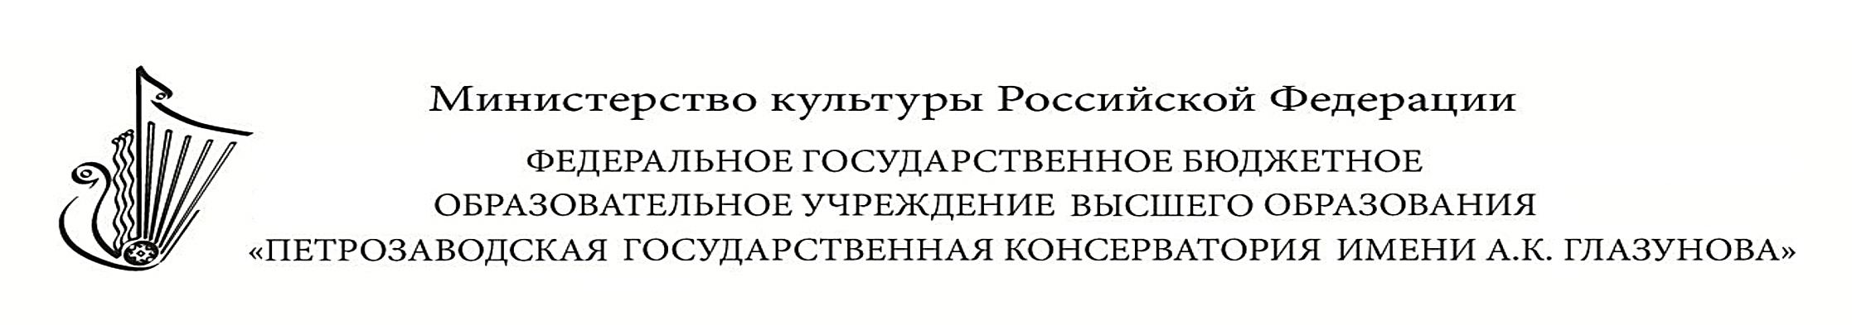

Кафедра истории музыки

VII Всероссийская Олимпиада с международным участием
по музыкальной литературе
для студентов, осваивающих основные образовательные программы среднего профессионального образования по УГС 53.00.00 «Музыкальное искусство» в организациях среднего профессионального образования и обучающихся 5–8 классов
детских музыкальных школ и школ искусств
15 января – 15 февраля 2024 года

Список участников Олимпиады

1 группа – учащиеся 5–8 классов детских музыкальных школ и школ искусств

Баракатова Арина
Баушева Варвара
Вейт Арина
Веселов Артём
Викулина Мария
Виноградова Милана
Вострецов Роман
Гетманов Николай
Гонсалес Сорая
Деканская Наталья
Дениженко Ангелина
Дубова Светлана
Дячек Елена
Емельянова Надежда
Ефремова Анна
Золотарева Анна
Кадиева Мадина
Канивец Злата
Ковтун Александра
Коноплева Мария
Коршунова Карина
Красовская Анна
Кулагина Александра
Мартынов Андрей
Миронова Ирина
Мустаева Аурика
Намаконова Анастасия
Поденкова Елизавета
Попова Алиса
Родина Евгения
Рудь Серафима
Румянцев Назар
Сдобникова Ульяна
Силавская Марта
Смирнова Лилиана
Тарасенко Татьяна
Уткина Полина
Федотова Ксения
Филиппова Ирина
Щеглова Мария

2 группа – студенты 1 и 2 курсов музыкальных колледжей и училищ

Адгамова Камиля
Болотова Полина
Бугрова Александра
Гонсалес Ясмин
Грабовенко Арина
Гусаков Дмитрий
Гусева Юлия
Кучеренко Дарья
Маттиева Елизавета
Сныткина Ксения
Сойка Арина
Степанникова Мария
Фролова Екатерина
Цыганкова Ксения
Чумакова Полина

3 группа – студенты 3 и 4 курсов музыкальных колледжей и училищ

Апашанская Ульяна
Бендюк София
Володина Валерия
Ермакова Алина
Зарецкая Татьяна
Колотилова София
Костив Роман
Помбеджян Мария
Прокофьева Анастасия
Секретова Ксения
Соколова Вероника
Таратынова Анна

